长沙金码无线采集使用说明

- 硬件准备
购买中国移动或联通手机卡，开通GPRS功能的CMNET服务，流量费用最低为宜（采集模块上传一条数据流量17B）。将手机卡置入采集仪手机发射模块相应位置中，连接好导线电源。
- 登陆花生壳（htttp://www.oray.cn/）软件
花生壳护照名是在花生壳（htttp://www.oray.cn/）网上免费申请的，申请后会自动分配一个域名，无线模块（以下简称DTU）内的域名必须与花生壳分配的域名一致才能登录。新出厂无线模块默认域名为我公司的域名，请联系我公司售后人员进行更改。
- 网络及电脑设置
- 运行软件，启动UDP模式时，如有防火墙提示是否阻止时，一定要选择“解除阻止”。
- 如为局域网，需设置电脑Moderm。登陆htttp://192.168.0.1(此网址为路由器网址，与路由器厂家有关，有的网址为htttp://192.168.1.1)，用默认户名和密码均为admin，进入如下介面，在虚拟服务器中按图示最后一行进行修改
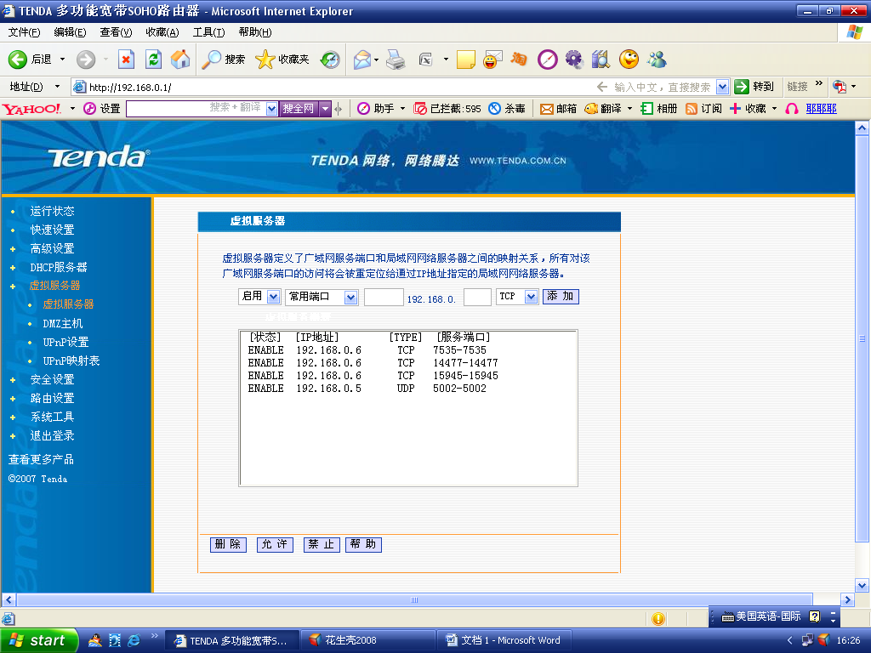
注：1、若电脑为自动获取IP地址，则应检查电脑的IP地址在每次测量时有无改变，若改变则应重新设置。
2、路由器不同，上图中设置介面也可能不同。有的路由器中有“转发规则”一项，在此项中可进行设置。
- 启动服务
- 打开长沙金码无线采集DSC软件，启动UDP模式
2、在“系统设置→模块编号设置”中，将终端登陆号（，可以设置，十一个字节长，并不一定是手机号，可以为中文中，一个中文两个字节）和模块编号（即采集模块上的编号）进行匹配输入。

- 呼叫DTU（打电话）
- 呼叫DTU接通手机信号，且查询模块时间正常后。可进行DTU标识修改；在“终端管理→终端参数设置”中，只能更改“DTU设置”和“数据中心设置”中的DTU标识、DSC域名。注：设备出厂时，DTU终端登录号（DTU标识）是一个常数，默认值为“13123456789”。（具体的修改步骤请参照软件使用说明书）。
- 修改后，点击设置，返回成功后点击重启。
- 大约等待2分钟后，重新打开程序，即可查询到修改后的DTU标识；
- 然后将新的DTU标识再在第四项第二条中与相应的模块编号进行匹配。
注：若不进行此项修改，DTU为仪器出厂或上次使用的标识。
- 如果顺利上线，则查询模块时间；否则停止服务，重新呼叫。读取模块时间一直超时，有两种可能原因：信号线未接好、发射装置DTU损坏
- 自检（第一次或有新传感器接入，读取传感器编号）
- 测量模块数据
- 保存测量数据
2008-9-23

